Program Profilaktyki
Zakażeń Pneumokokowych
Wśród Osób Dorosłych
W ramach programu prowadzone są bezpłatne szczepienia ochronne osób dorosłych zameldowanych na terenie Gminy Chełmża:
- powyżej 65 r.ż.
- które nie były wcześniej szczepione szczepionką przeciwko pneumokokom
- znajdują się w grupie ryzyka – osoby leczone z powodu przewlekłego nieżytu oskrzeli i dychawicy oskrzelowej
(w dniu szczepienia należy przedstawić dokument tożsamości i zaświadczenie lekarskie potwierdzające przynależność do grupy ryzyka)
Chcąc się zaszczepić
należy skontaktować się
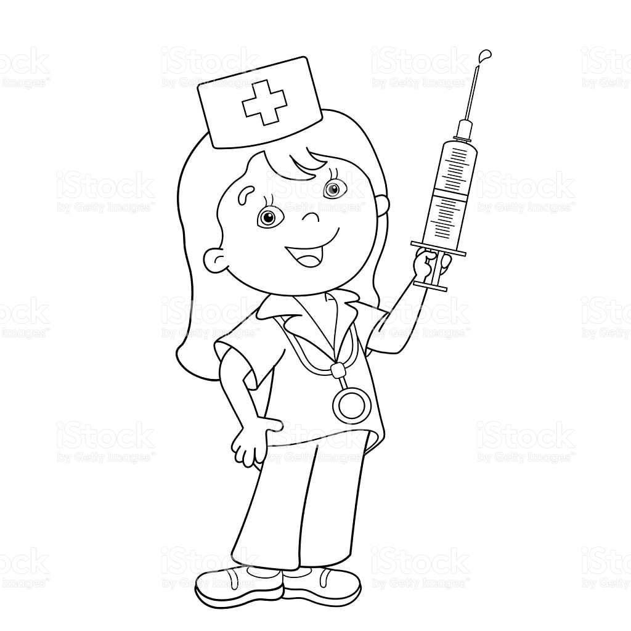
z Samodzielnym Publicznym Ośrodkiem Zdrowia w Zelgnie
osobiście lub telefonicznie na
nr 56 675 98 84
w terminie do 15 grudnia 2017 roku
Decyduje kolejność zgłoszenia.

ZAPRASZAMY DO SKORZYSTANIA
Z BEZPŁATNYCH BADAŃ PROFILAKTYCZNYCH
